移植FT5446U触摸屏TP到安凯平台
- 使用I2C接口
- 文件构造：
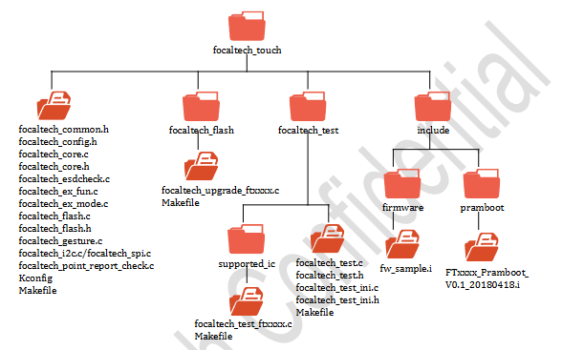
组件 | 文件 | 属性 | 描述
编译器 | Makefile  Kconfig | 必需 | 用于内核编译和配置。
主程序 | focaltech_common.h  focaltech_config.h  focaltech_core.c  focaltech_core.h | 必需 | TP 驱动的主要功能，包含驱动注册、总线接口（SPI/I2C）初始化、挂起 / 恢复、多点触控协议支持等。可通过 APK 或 ADB 修改 focaltech_config.h 来自定义 TP 驱动功能。
接口 | focaltech_i2c.c  focaltech_spi.c | 必需 | 与 I2C/SPI 的总线通信；  警告：同一时间只能使用 I2C 或 SPI 中的一种。
升级 | focaltech_flash.c  focaltech_flash/  focaltech_flash.h | 可选 | 与固件升级相关的代码；  警告：  a. 使用 SPI 接口时，项目中没有 focaltech_flash/ 目录。
esd 检查 | focaltech_esdcheck.c | 可选 | 用于处理 ESD 检查功能。
手势 | focaltech_gesture.c | 可选 | 用于处理手势功能。
sysfs/proc | focaltech_ex_func.c | 可选 | 创建 sysfs/proc 节点，用于与 APK 通信。
工厂测试 | focaltech_test/  .c | 可选 | 用于工厂测试；建议使用 APK 进行工厂测试。
其他 | focaltech_ex_mode.c  focaltech_point_report_check.c | 可选 | 用于处理皮套 / 手套 / 充电器功能。  用于在无触摸超时的情况下报告所有点的抬起事件；  警告：虽然可以使用，但不建议在项目开始时使用，即使这样做是可以的。
- 将“focaltech_touch”目录复制到内核目录（kernel/drivers/input/touchscreen）;然后修改 Kconfig/Makefile：
- 将以下行添加到 kernel/drivers/input/touchscreen/Kconfig：source “drivers/input/touchscreen/focaltech_touch/Kconfig”
- 将以下行添加到 kernel/drivers/input/touchscreen/Makefile：obj-$（CONFIG_TOUCHSCREEN_FTS） += focaltech_touch/
- 启用“Foaltech Touchscreen”驱动程序
- 方法一：执行“make menuconfig”命令后，在以下路径中检查“Foaltech Touchscreen”驱动程序：“设备驱动程序 -> 输入设备支持 -> 触摸屏 -> Foaltech Touchscreen”
- 方法二：
在/os/kernel/arch/arm/configs/anycloud_ak37d_SRA_704MAHT_defconfig目录下添加
CONFIG_TOUCHSCREEN_FTS=y
CONFIG_TOUCHSCREEN_FTS_DIRECTORY="focaltech_touch"
- 配置DTS
参考： focaltech@38 {
compatible = "focaltech,fts";
reg = <0x38>;

pinctrl-names = "default";
pinctrl-0 = <&goodx9xx_pins >;

/* 中断和复位GPIO*/
irq-gpio = <&gpio 42 2>;
reset-gpio = <&gpio 41 1>;

TP_MAX_X = <800>;
TP_MAX_Y = <1280>;
max-touch-number = <5>; /* 最大触摸点数 */
interrupt-parent = <&gpio>;
interrupts = <42 2>;
interrupts-names = "irq-gpios";
focaltech,display-coords = <0 0 800 1280>;
status = "okay";
};
- 修改focaltech_core.c适配设备树：
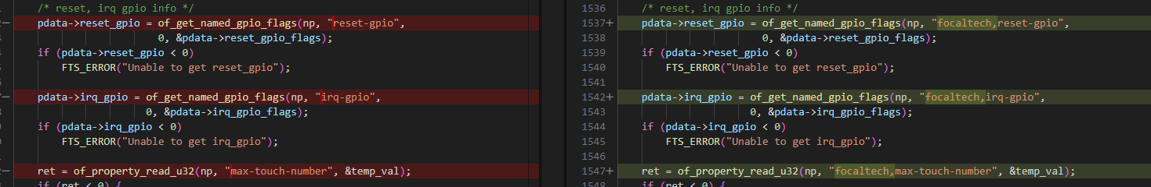
去掉全部focaltech。
打开focaltech_config.h
关闭客户电源#define FTS_POWER_SOURCE_CUST_EN 0
如果配置完成后，触屏不能用，应先查询使用的I2C是否正确，再查询reset-gpio和irq-gpio是否正确。用逻辑分析仪测量I2C是否有数据，reset-gpio状态是否正确，基本就这些了。

